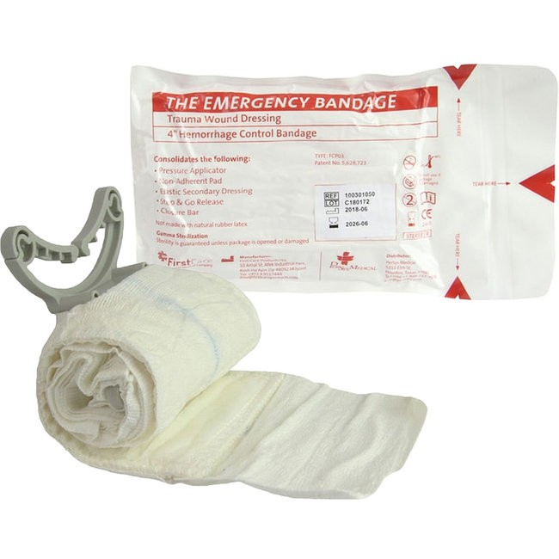
TRAUMAZWACHTEL pag.78/79
Handleiding docenten

https://youtu.be/I1M9uuwDuOQ
Filmpje staat op USB

- Leg het wondkussen van de zwachtel op de wond. Zorg dat het niet verschuift
- Zwachtel een eerste slag
- Na de eerste slag schuif je de zwachtel door de drukklem
- Trek de zwachtel aan. Vervolgens zwachtel je strak in tegengestelde richting verder. Leg de slagen kruislings aan
- Zorg dat het wondkussen volledig bedekt is. Zet de zwachtel vast met de sluitklem die aan het uiteinde zit

Aandachtspunten:
- Je kunt de drukklem ook gebruiken om de richting van het zwachtelen te veranderen. Dit is bijvoorbeeld van belang bij het aanleggen van een drukverband om het hoofd. Wil je de richting van het zwachtelen veranderen? Zorg dan dat de drukklem niet bedekt is door de zwachtel
- Door de zwachtel bij elke slag om te draaien boven het letsel, kun je extra druk op de wond geven
- Je kunt de traumazwachtel ook bij jezelf aanbrengen. Schuif daarbij je arm door het uiteinde van de zwachtel

PS: We hebben voor elke les (dus 9x) 1 nieuwe verpakte zwachtel. Zodat iedere cursist een keer gezien heeft hoe deze opengemaakt wordt. Dit wordt door de docent gedaan.

